Некоторые новые виды мошенничества

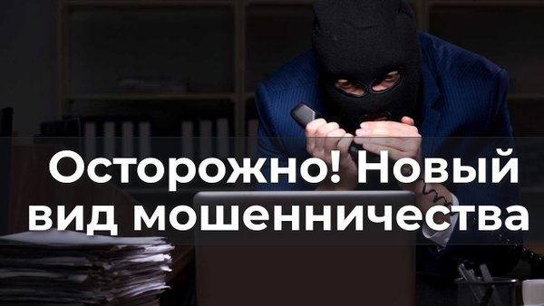
«Возвращение» Visa и Mastercard. Жертвам приходят СМС от «банка» с предложением срочно пройти верификацию по ссылке, чтобы снова пользоваться зарубежными платежами. Ссылка ведёт на поддельный сайт, который «мимикрирует» под официальный банковский ресурс.
- Кража денег с помощью NFC-модуля смартфона. Мошенники звонят гражданам, представляясь сотрудниками банков, и предлагают установить обновлённое приложение по предоставленной ссылке. Внешне приложение выглядит как официальное, однако при активации оно запрашивает ПИН-код от карты. Далее «оператор» банка просит провести «верификацию» и поднести банковскую карту к NFC-модулю смартфона.
- Взлом аккаунтов на Госуслугах. Один из способов — звонки от имени оператора связи с просьбой продлить договор обслуживания номера и сообщить код из СМС, который на самом деле предназначен для входа на портал Госуслуг. Узнав код, злоумышленники получают доступ к учётной записи.
- Использование дипфейков. Злоумышленники взламывают аккаунт в мессенджере, изучают переписки, узнают имена близких, особенности общения, финансовое положение семьи. Затем они отправляют контактам жертвы видеосообщения с просьбами о срочном переводе денег.
gazprombank.ruura.news
Чтобы не стать жертвой мошенников, не следует переходить по ссылкам из сообщений в мессенджерах или из электронных писем от незнакомых отправителей, а также вводить личные данные на неизвестных сайтах.

